Tổ chức hiệu quả tiết sinh hoạt lớp
Sinh hoạt lớp thường xuyên và hiệu quả vào mỗi cuối tuần là một trong những hoạt động công tác chủ nhiệm để giúp học sinh:
- Mạnh dạn, tự tin khi đứng trước tập thể để điều hành cuộc họp.
- Được tham gia đánh giá chính bản thân và các bạn thông qua các hoạt động của lớp, trường.
- Biết điều chỉnh, tự sửa những khuyết điểm của mình qua góp ý của bạn bè để tiến bộ.
- Có tinh thần ý chí phấn đấu, thi đua thông qua đánh giá xếp loại để tiến bộ.
- Giúp tập thể lớp cùng tích cực hơn trong việc tham gia các hoạt động của trường lớp.
- Tạo khối đoàn kết, thực hiện tốt các nề nếp, có tính tập thể cao, tạo sức mạnh của tập thể lớp.

DƯỚI ĐÂY LÀ MỘT SỐ HÌNH ẢNH CỦA TIẾT SINH HOẠT LỚP KHỐI 2
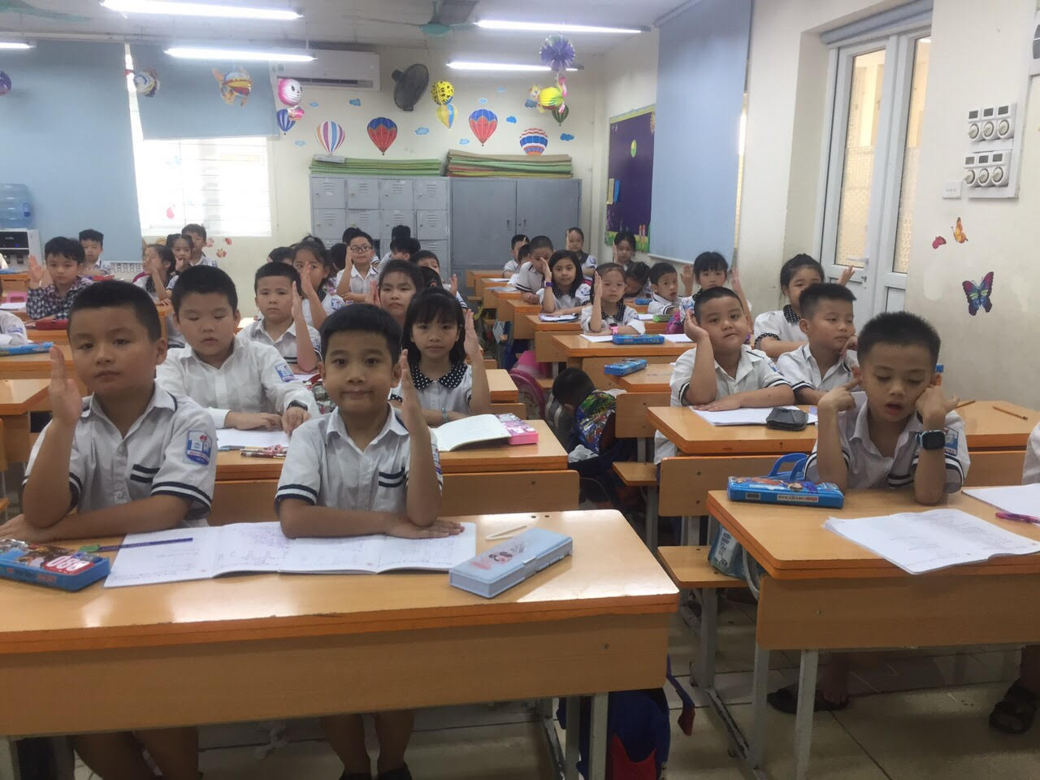
Các con học sinh chú ý lắng nghe và phát biểu ý kiến

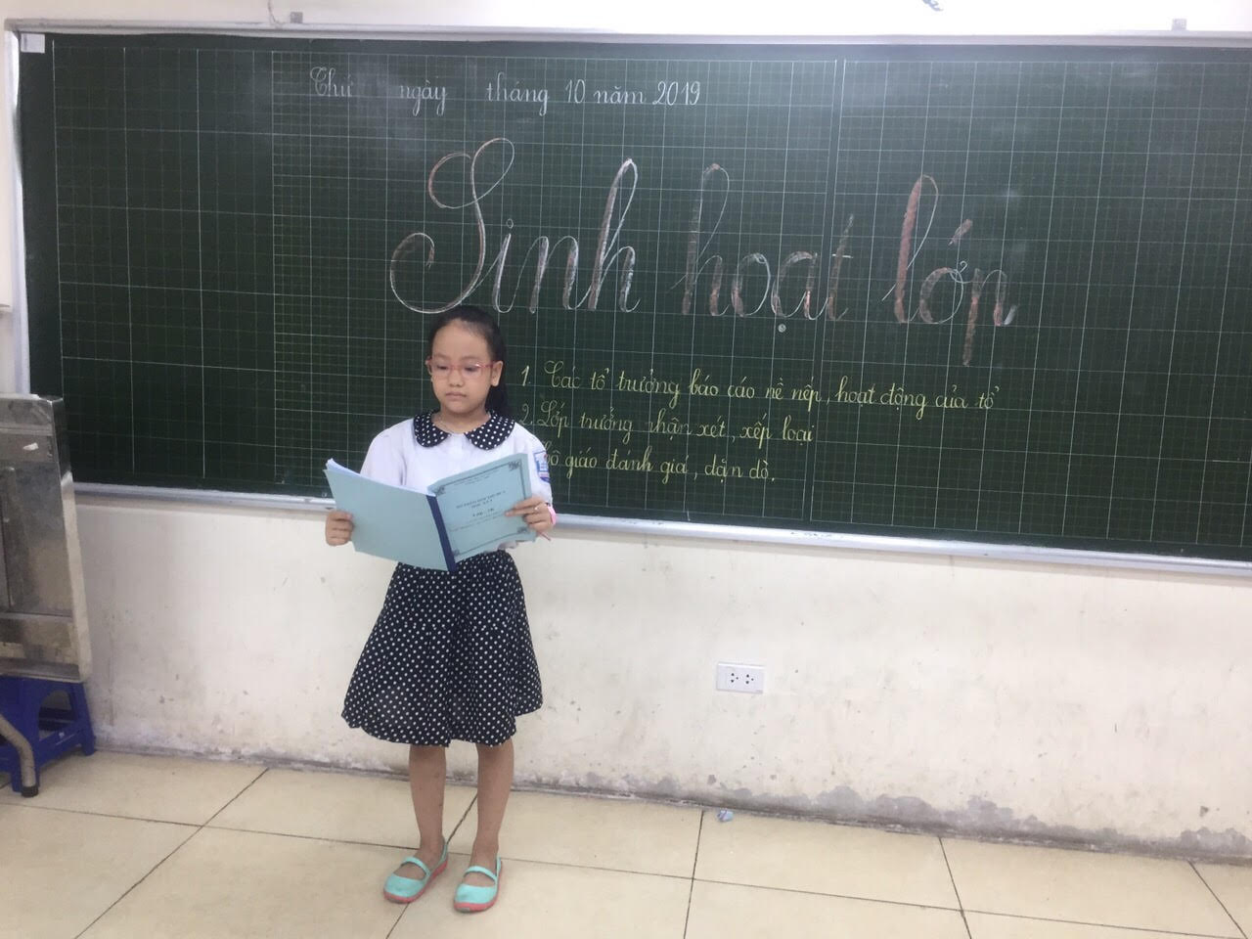
Bạn tổ trưởng tổ 1 lên nhận xét thi đua của tổ mình trong tuần qua
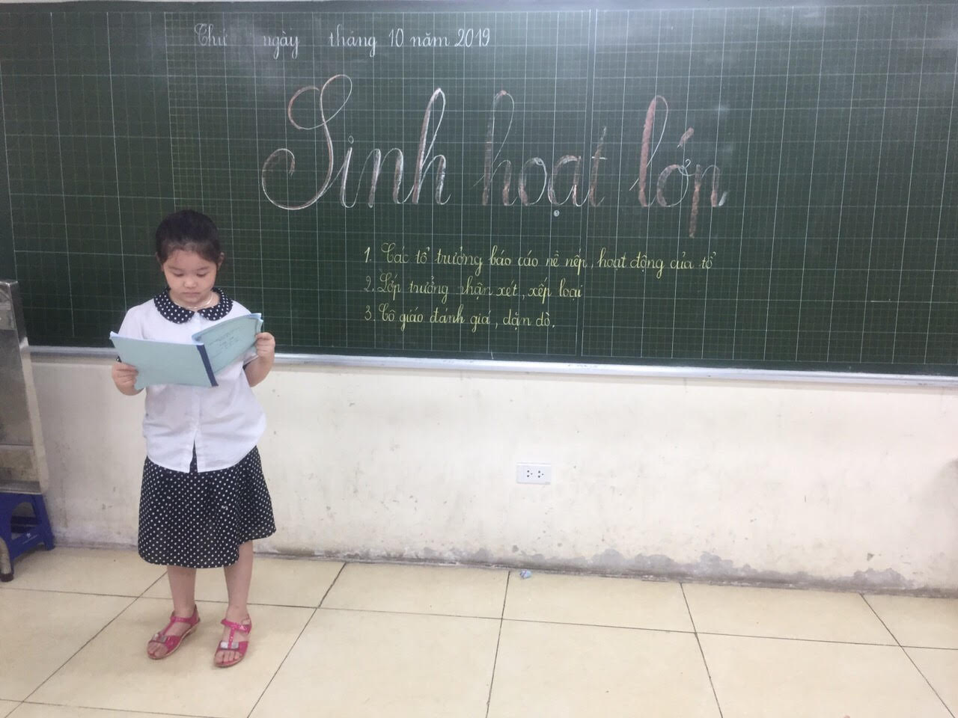
Bạn tổ trưởng tổ 2 lên nhận xét thi đua

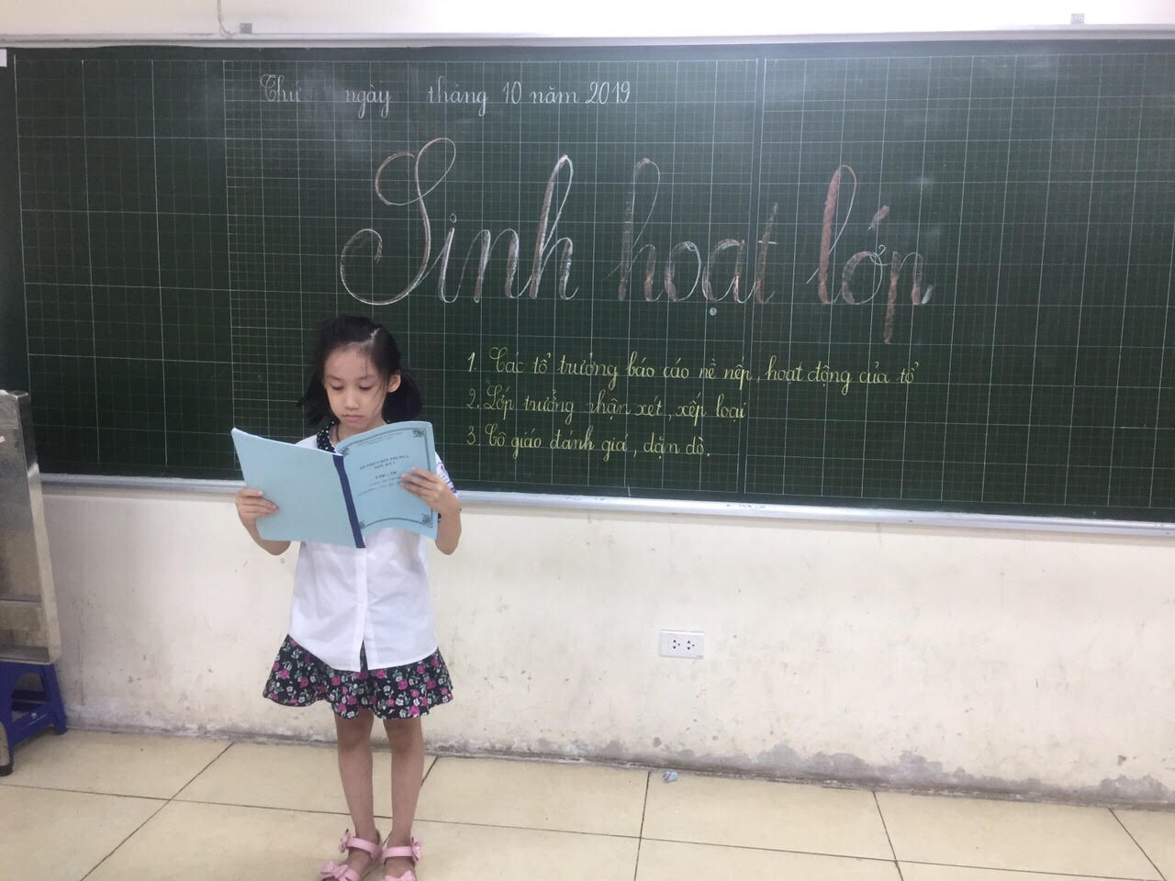
Bạn tổ trưởng tổ 3 lên nhận xét thi đua

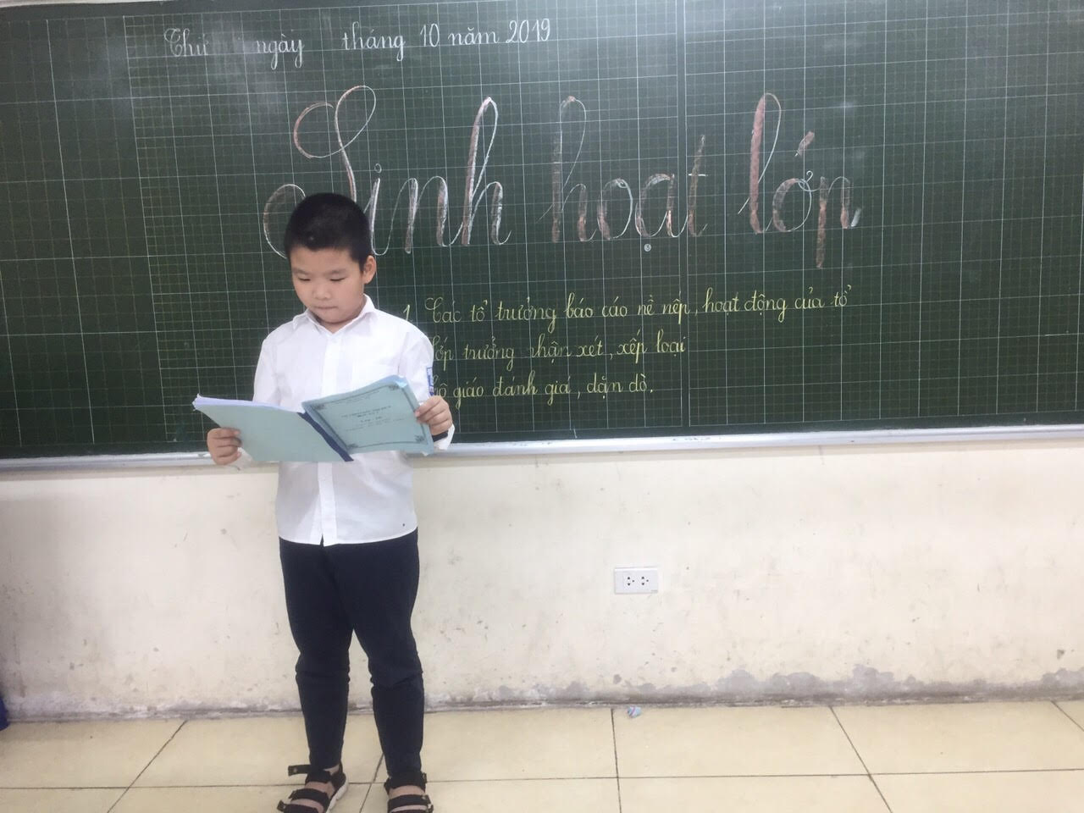
Bạn tổ trưởng tổ 4 lên nhận xét thi đua

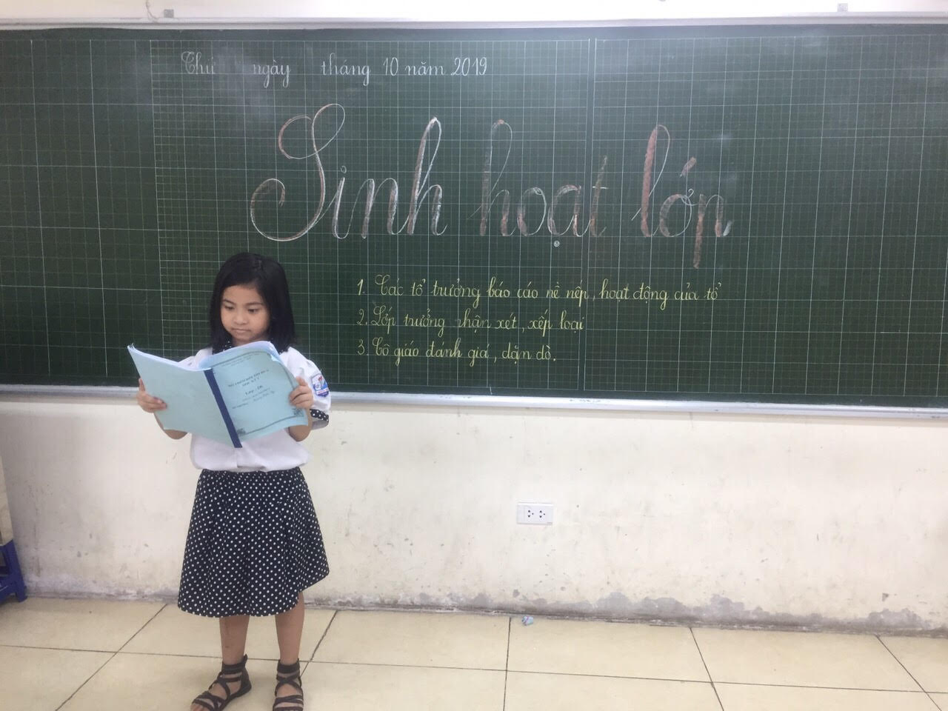
Cuối cùng là bạn lớp trưởng lên nhận xét thi đua chung của cả lớp

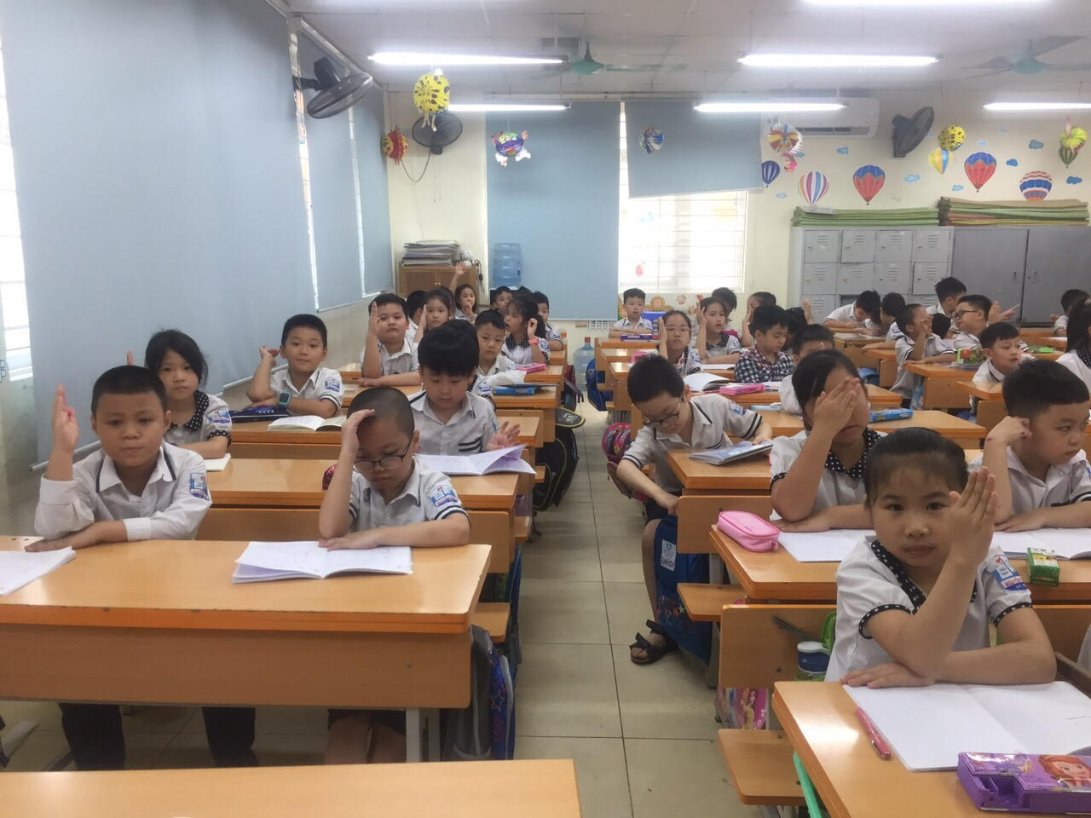
Những ý kiến góp ý xây dựng cho phương hướng tuần tiếp theo
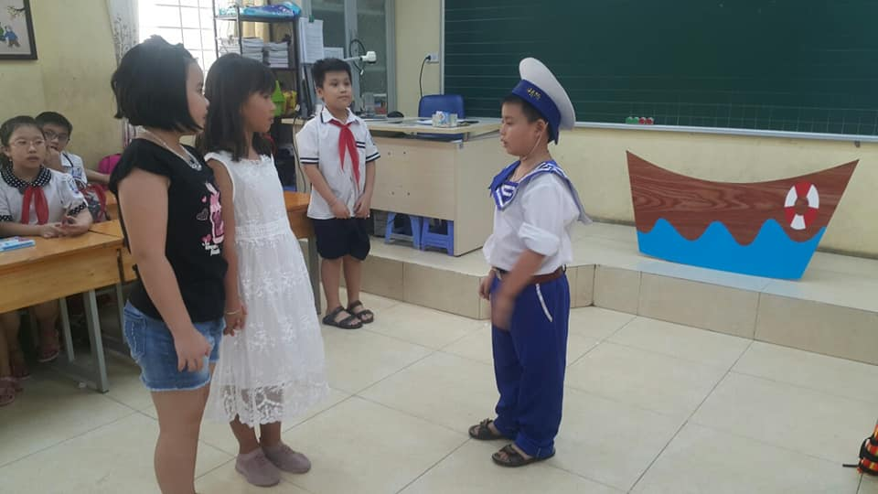
Cuối buổi sinh hoạt là phần vui chơi văn nghệ và những trò chơi hấp dẫn làm cho không khí buổi sinh hoạt rất nhẹ nhàng, vui tươi và là những giờ phút mong chờ của các con học sinh hàng tuần.

Đưa tin: Giáo viên khối 2

